“Packet Tracer: Configuración de direccionamiento IPv6”

# Tabla de asignación de direcciones

| Dispositivo | Interfaz | Dirección/Prefijo IPv6 | Gateway predeterminado |
| --- | --- | --- | --- |
| R1 | G0/0 | 2001:db 8:1:1: :1/64 | N/D |
| R1 | G0/0 | fe80::1 | N/D |
| R1 | G0/1 | 2001:db8:1:2::1/64 | N/D |
| R1 | G0/1 | fe80::1 | N/D |
| R1 | S0/0/0 |  | N/D |
| R1 | S0/0/0 | fe80::1 | N/D |
| Ventas | NIC | 2001:db8:1:1::2/64 | fe80::1 |
| Facturación | NIC | 2001:db8:1:1::3/64 | fe80::1 |
| Contabilidad | NIC | 2001:db8:1:1::4/64 | fe80::1 |
| Diseño | NIC | 2001:db8:1:2::2/64 | fe80::1 |
| Ingeniería | NIC | 2001:db8:1:2::3/64 | fe80::1 |
| CAD | NIC | 2001:db8:1:2::4/64 | fe80::1 |
| ISP | S0/0/0 | 2001:db8:1:a001::1 | fe80::1 |

# Objetivos

Parte 1: Configurar el direccionamiento IPv6 en el router

Parte 2: Configurar el direccionamiento IPv6 en los servidores

Parte 3: Configurar el direccionamiento IPv6 en los clientes

Parte 4: Probar y verificar la conectividad de red

# Aspectos básicos

En esta actividad, practicará la configuración de direcciones IPv6 en un router, en servidores y en clientes. También verificará la implementación del direccionamiento IPv6.

## Configurar el direccionamiento IPv6 en el router

### Habilitar el router para reenviar paquetes IPv6.

* + - 1. Haga clic en **R1** y, a continuación, en la ficha **CLI**. Presione **Entrar**.

Abrir una ventana de configuración

* + - 1. Ingrese al modo EXEC con privilegios.
      2. ntroduzca el **comando** de configuración global ipv6 unicast-routing. Este comando debe estar configurado para habilitar el router para que reenvíe paquetes IPv6.

R1(config)# **ipv6 unicast-routing**

### Configurar el direccionamiento IPv6 en GigabitEthernet 0/0.

* + - 1. Introduzca los comandos necesarios para pasar al modo de configuración de interfaz para GigabiteThernet0/0.
      2. Configure la dirección IPv6 con el siguiente comando:

R1 (config-if) # **ipv6 address 2001:db8:1:1::1/64**

* + - 1. Configure la dirección IPv6 link-local con el siguiente comando:

R1(config-if)# **ipv6 address fe80::1 link-local**

* + - 1. Active la interfaz.

R1(config-if)# **no shutdown**

### Configurar el direccionamiento IPv6 en GigabitEthernet 1/0.

* + - 1. Introduzca los comandos necesarios para pasar al modo de configuración de interfaz para GigabiteThernet0/1.
      2. Consulte la **tabla de direccionamiento** para obtener la dirección IPv6 correcta.
      3. Configure la dirección IPv6 y la dirección link-local, y active la interfaz.

### Configurar el direccionamiento IPv6 en Serial 0/0/0.

* + - 1. Introduzca los comandos necesarios para pasar al modo de configuración de interfaz para Serial0/0/0.
      2. Consulte la **tabla de direccionamiento** para obtener la dirección IPv6 correcta.
      3. Configure la dirección IPv6 y la dirección link-local, y active la interfaz.

### Verifique el direccionamiento IPv6 en R1.

Es una buena práctica verificar el direccionamiento cuando está completo comparando los valores configurados con los valores de la tabla de direccionamiento.

* + - 1. Salga del modo de configuración en R1.
      2. Verifique el direccionamiento configurado ejecutando el siguiente comando:

R1# **show ipv6 interface brief**

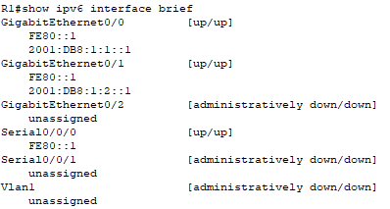

* + - 1. Si alguna dirección es incorrecta, repita los pasos anteriores según sea necesario para realizar las correcciones.

**Nota**: Para realizar un cambio en el direccionamiento con IPv6, debe eliminar la dirección incorrecta o bien tanto la dirección correcta como la incorrecta permanecerán configuradas en la interfaz.

Por ejemplo:

R1 (config-if) # **no ipv6 address 2001:db8:1:5::1/64**

* + - 1. Guarde la configuración en la NVRAM.
      2. 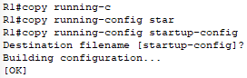

Cerrar la ventana de configuración

## Configurar el direccionamiento IPv6 en los servidores

### Configurar el direccionamiento IPv6 en el servidor de contabilidad.

* + 1. Haga clic en **Accounting (Contabilidad)** y, a continuación, en la ficha **Desktop (Escritorio)** > **IP Configuration (Configuración de IP)**.
    2. Establezca **2001:db8:1:1::4** con el prefijo **/64** como la **dirección IPv6**.
    3. Establezca la dirección link-local **fe80::1** como el **gateway IPv6**.

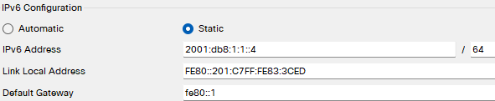

### Configurar el direccionamiento IPv6 en el servidor CAD.

Configure el servidor **CAD** con direcciones como se hizo en el paso 1. Consulte la **tabla de direccionamiento** para obtener la dirección Ia usar.

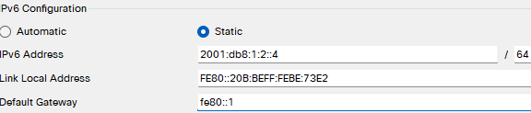

## Configurar el direccionamiento IPv6 en los clientes

### Configurar el direccionamiento IPv6 en los clientes de ventas y facturación.

* + - 1. Haga clic en **Billing (Facturación)** y, a continuación, seleccione la ficha **Desktop (Escritorio)** > **IP Configuration (Configuración de IP)**.

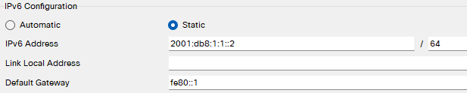

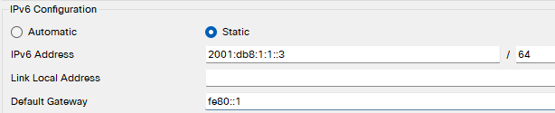

* + - 1. Establezca **2001:DB8:1:1::3** con el prefijo **/64** como la **dirección IPv6**.
      2. Establezca la dirección link-local **fe80::1** como el **gateway IPv6**.
      3. Repita los pasos 1a a 1c para **Sales (Ventas)**. Consulte la **tabla de direccionamiento** para obtener la dirección IPv6.

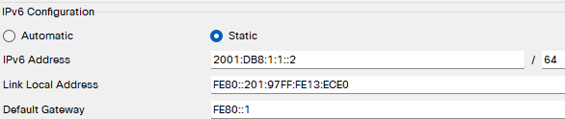

### Configurar el direccionamiento IPv6 en los clientes de ingeniería y diseño.

* + - 1. Haga clic en **Engineering (Ingeniería)** y, a continuación, seleccione la ficha **Desktop (Escritorio)** > **IP Configuration (Configuración de IP)**.
      2. Establezca 2001:db8:1:2::3 con el prefijo /64 como la dirección IPv6.
      3. Establezca la dirección link-local **fe80::1** como el **gateway IPv6**.

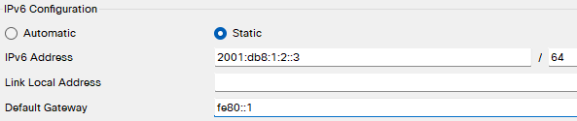

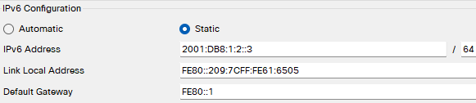

* + 1. Repita los pasos 2a a 2c para el **diseño.** Consulte la **tabla de direccionamiento** para obtener la dirección IPv6.

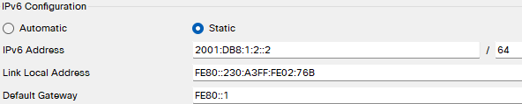

## Probar y verificar la conectividad de red

### Abrir las páginas web del servidor desde los clientes.

* + - 1. Haga clic en **Sales (Ventas)**y, a continuación, en la ficha **Desktop (Escritorio)**. Si es necesario, cierre la ventana **IP Configuration (Configuración de IP)**.
      2. Haga clic en **Web Browser (Navegador web)**. Introduzca **2001:DB8:1:1::4** en el cuadro de dirección URL y haga clic en **Go (Ir)**. Debería aparecer el sitio web de **Accounting (Contabilidad)**.
      3. Introduzca **2001:DB8:1:2::4** en el cuadro de URL y haga clic en **Go (Ir)**. Debería aparecer el sitio web de **CAD**.
      4. Repita los pasos 1a a 1c para el resto de los clientes.

### Hacer ping al ISP.

* + - 1. Haga clic en cualquier cliente.
      2. Haga clic en la ficha Desktop (Escritorio) > Command Prompt (Símbolo del sistema).
      3. Pruebe la conectividad al ISP con el siguiente comando:

PC> **ping 2001:db8:1:a001::1**

* + - 1. Repita el comando **ping** con otros clientes hasta que se haya verificado la plena conectividad.

Fin del documento